Escola Cebolinha
Nome:________________________
APOSTILA PRÉ II
Semana de 20/07 a 24/07
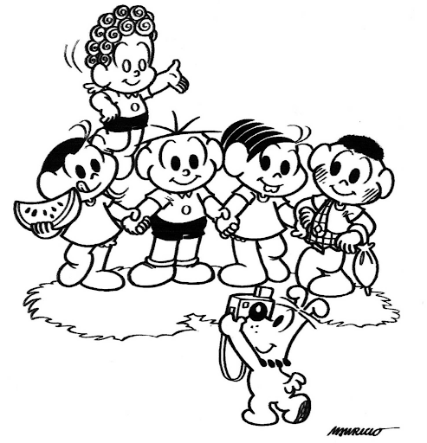
RECADINHO
- Por favor, deixar o livro na escola para as professoras fazerem a correção.

Estamos com saudades, beijos da tia Bianca e tia Elisangela

Escola Cebolinha
Nome:________________________________________Data: 20/07/2020
Complete o quadro com as famílias silábicas que já aprendemos, usando a letra cursiva:
 | 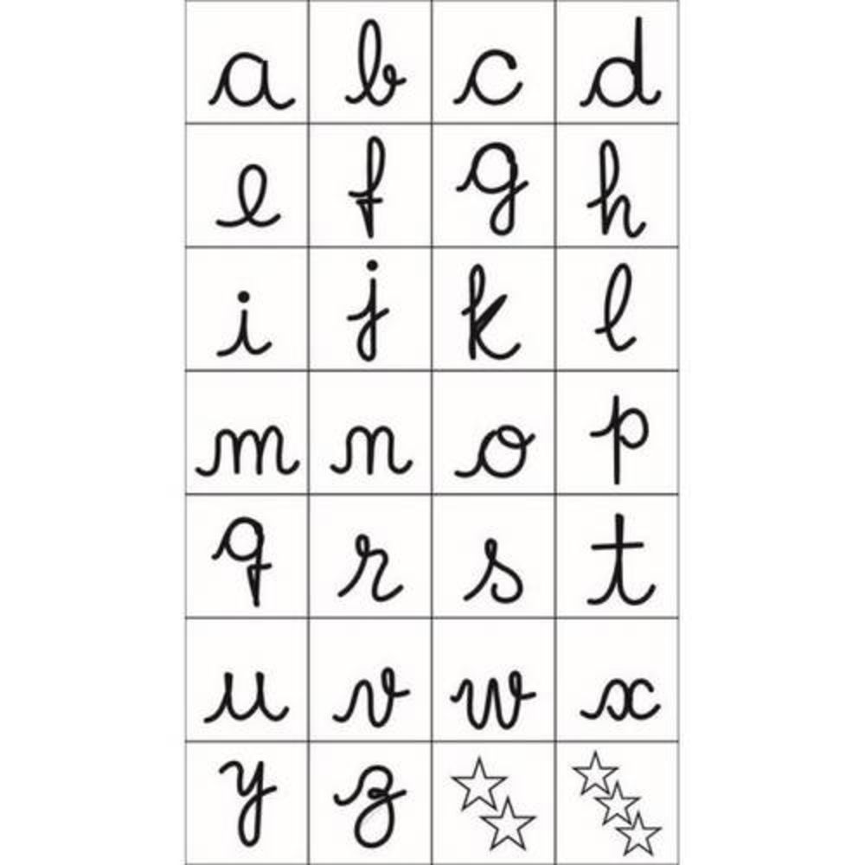
 | 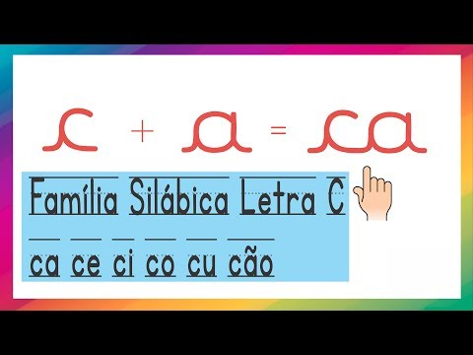 | x | x
 |  | x | x
Pinte a sílaba inicial de casa desenho:

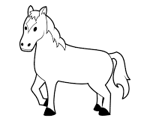
CA | GA | TI

ZE | BI | CU

LO | FA | CA


DA | BO | FU

PI | GU | FE

BU | TA | LU

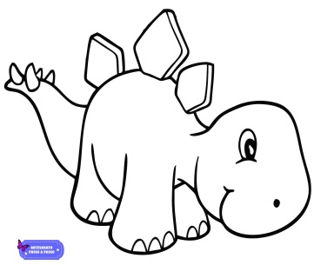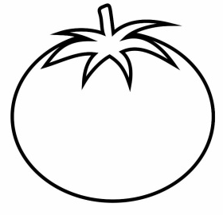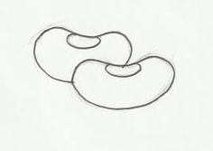
LE | BU | FE

TO | GU | LI

BI | DI | ZU

Escola Cebolinha
Nome:________________________________________Data: 21/07/2020
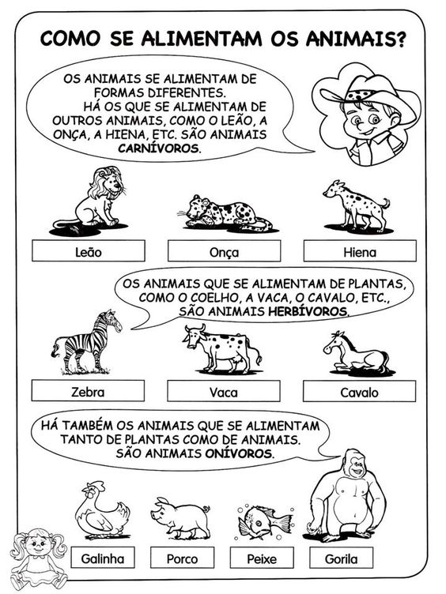
Escola Cebolinha
Nome:________________________________________Data: 22/07/2020
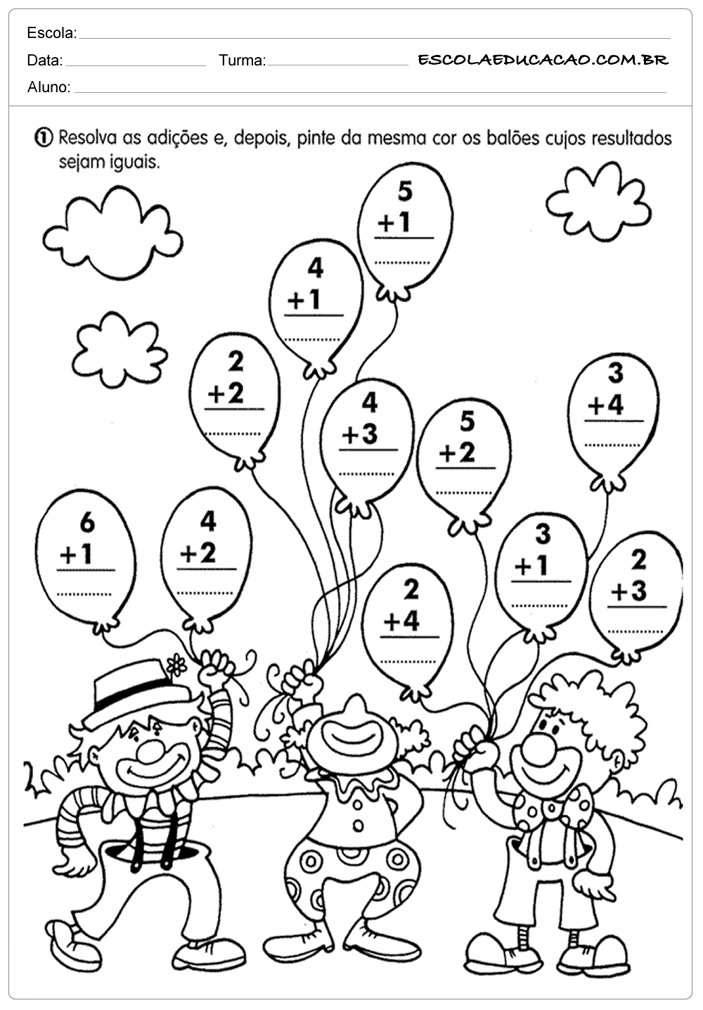
Escola Cebolinha
Nome:________________________________________Data: 23/07/2020
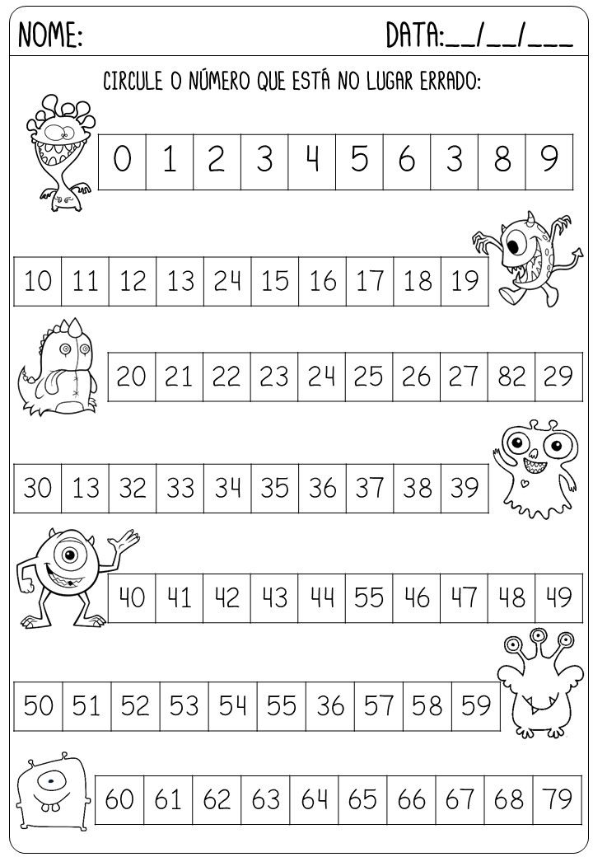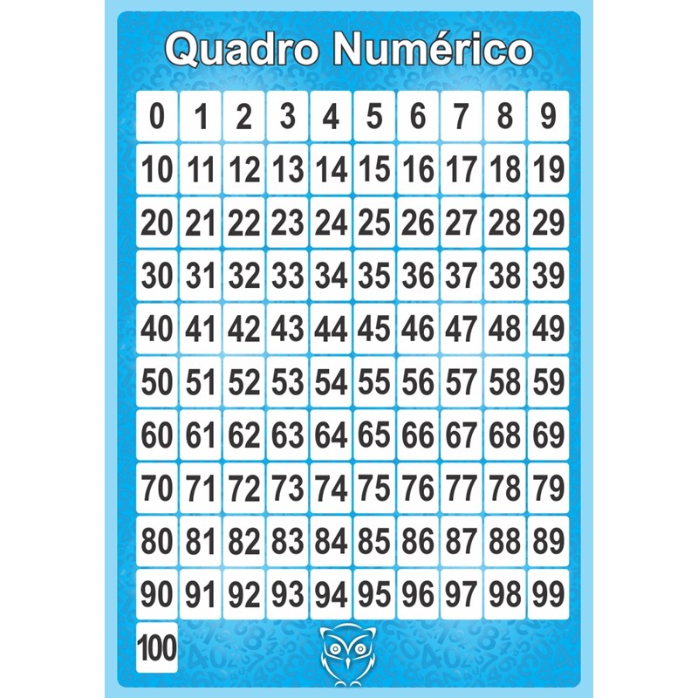
Escola Cebolinha
Nome:________________________________________Data: 24/07/2020
Nós já aprendemos as seguintes famílias silábicas:
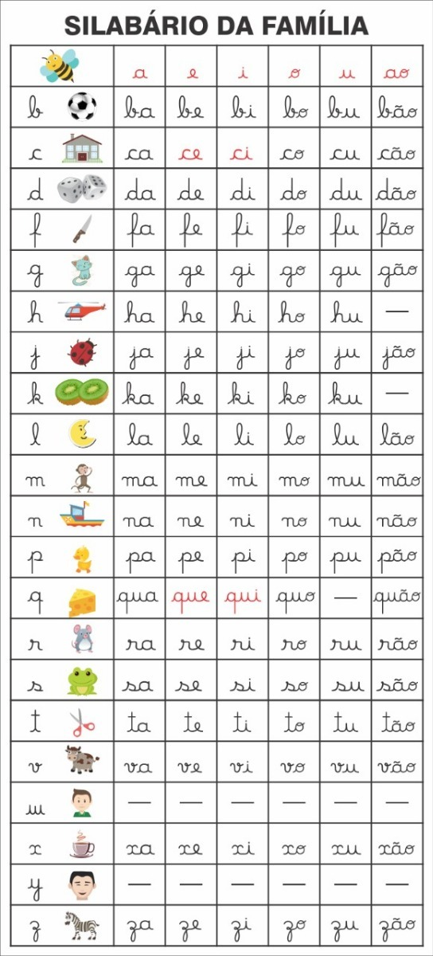Agora escreva o seu nome e primeiro sobrenome, observe as sílabas e faça DOIS desenhos que possuam as sílabas que já aprendemos, seguindo o exemplo:

Bianca Costa
Sílaba: BI  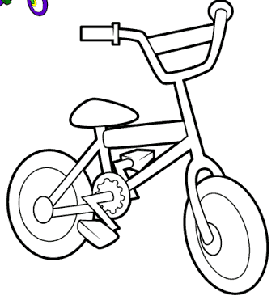 | Sílaba: CO  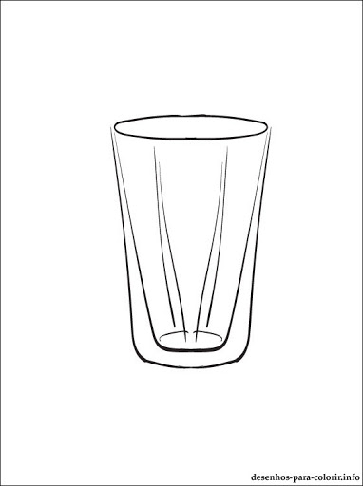

NOME E SOBRENOME:_______________________________________________
Sílaba:_______ | Sílaba:_______


CENTRO EDUCACIONAL BRASIL PORTUGAL
Teacher: Márcia Cristine | Subject: English | Class:Pré 2
Name: |  | Turno:


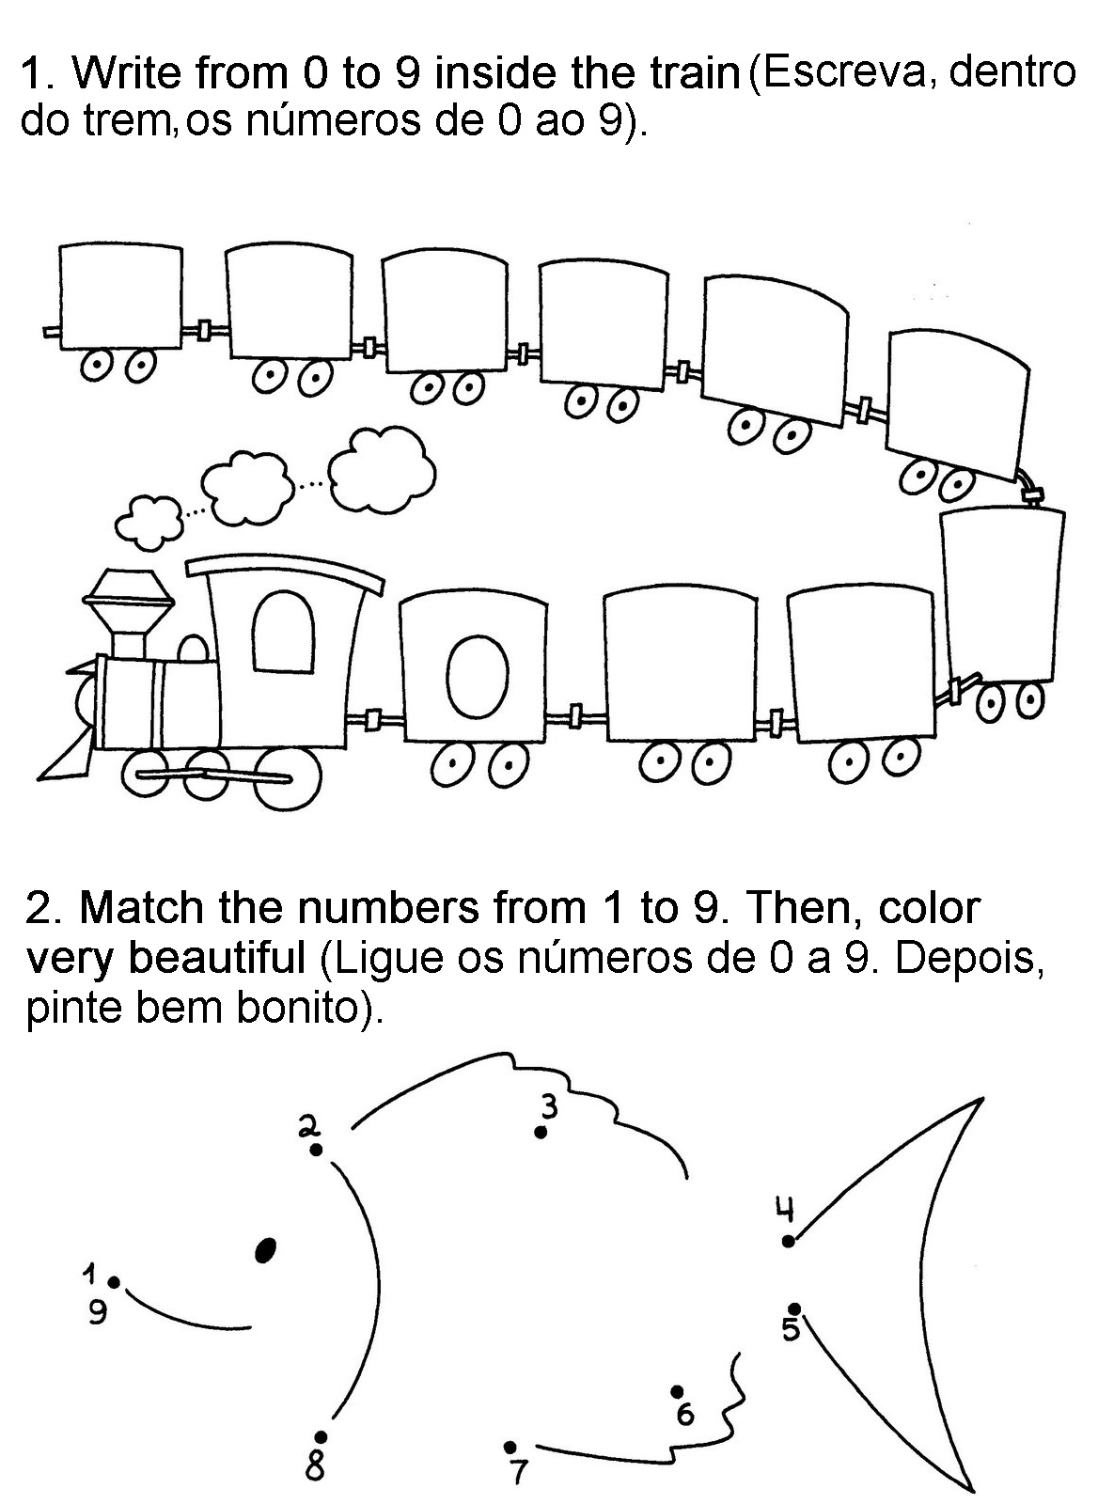
ATIVIDADE 17

